ВВЕДЕНИЕ

Компьютерная сеть — комбинация аппаратных средств, программного обеспечения и кабельной системы, которая служит для объединения нескольких компьютерных устройств. Под топологией вычислительной сети понимается конфигурация графа, вершинам которого соответствуют компьютеры сети (иногда и другое оборудование, например, концентраторы), а ребрам — физические связи между ними. Компьютеры, подключенные к сети, называют рабочими станциями или узлами сети. Конфигурация физических связей определяется электрическими соединениями компьютеров между собой и может отличаться от конфигурации логических связей между узлами сети. Логические связи представляют собой маршруты передачи данных между узлами сети и образуются путем соответствующей настройки коммуникационного оборудования.

Целью курсовой работы является применение на практике знаний, полученных в процессе изучения курса «Инфокоммуникационные системы и сети».

Задачами курсовой работы являются:

* ознакомление с технологиями построения ЛВС;
* изучение программно-аппаратной части ЛВС;
* вычисление пропускной способности сети;
* ознакомление с технологиями монтажа ЛВС и расчет экономических затрат на приобретение необходимого оборудования.

Список используемых сокращений

АО – аппаратное обеспечения.

ПО - программное обеспечение

ИС - инфокоммуникационные системы

ЛВС - Локальная вычислительная сеть

ЖКХ - Жилищно-коммунальное хозяйство

VLAN -

1 АНАЛИЗ ТРЕБОВАНИЙ ДЛЯ РАЗРАБОТКИ ИС

1.1 Анализ предметной области

Паспортный стол – отдельное подразделение, в задачи которого входит регистрация и учёт граждан по месту жительства, снятие с учёта, первичное оформление документов, удостоверяющих личность.

Паспортный стол в управляющей организации выполняет следующие основные функции и задачи:

* регистрационный учет граждан по месту жительства и месту пребывания;
* ведение паспортного учета жильцов.
* прием и проверка документов от граждан.
* выдача справок установленной формы;
* ведение картотеки в бумажном и электронном виде;
* составление и предоставление отчетности;
* передача документов и сведений в территориальные органы УФМС;
* оформление и выдача документов по регистрационному учету граждан;
* информационное взаимодействие с расчетными центрами управляющих компаний для актуализации данных по начислениям за ЖКУ;
* формирование различных списков и выборок для сторонних организаций.

Распределение сети на подсети является важной практикой в организации компьютерных сетей по нескольким причинам:

* повышение безопасности;
* улучшение управляемости;
* повышение производительности;
* логическое разделение ресурсов.

В работе паспортный стол используется следующие АО:

* компьютеры и серверы для хранения и обработки данных о гражданах;
* сканеры для оцифровки документов и паспортов;
* принтеры для печати справок, выписок и других документов;
* системы видеонаблюдения для обеспечения безопасности;
* сетевое оборудование для обеспечения связи между рабочими местами и доступа к базам данных;
* телефония для приема звонков от граждан на прием и для работы между коллективом.

В работе паспортный стол используется следующие ПО:

* пакет office;
* 1С Учет в управляющих компаниях ЖКХ;
* 1С бухгалтерия;
* браузер;
* внутренние ПО.

Организационная структура - это формальная система, которая определяет, как управляются и координируются различные функциональные направления, подразделения и индивиды в организации. Организационная структура определяет иерархические отношения между сотрудниками, структуру управления, потоки коммуникации, полномочия и обязанности сотрудников.

На рисунке 1 представлена организационная структура

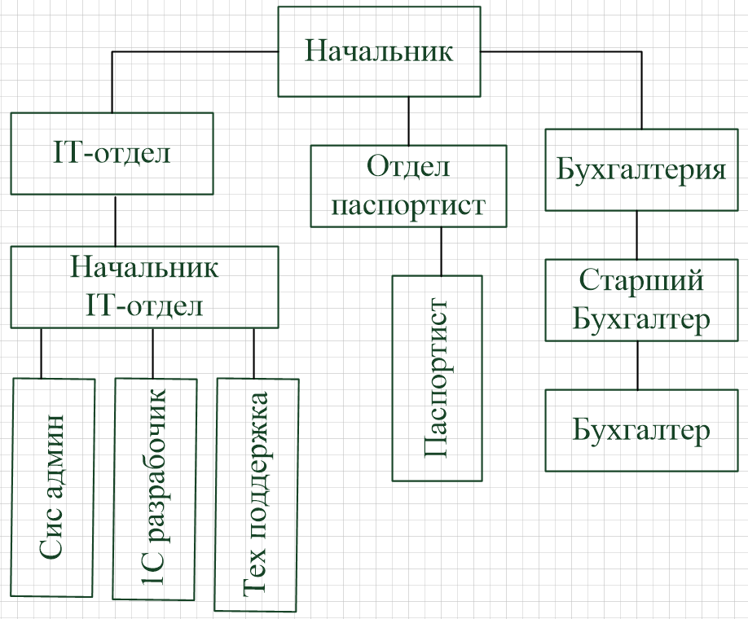

Рисунок 1 - Организационная структура

Начальник паспортного стола — это заведующий паспортным столом, который отвечает за организацию работы сотрудников, обеспечивает соблюдение законодательства, контролирует процесс выдачи документов и решает организационные вопросы.

IT-отдел — это подразделение компании, которое отвечает за всё, что касается информационных технологий.

Системный администратор — это специалист, который отвечает за работу информационной инфраструктуры организации.

1С-разработчик — это специалист, который создаёт и настраивает программные решения на платформе 1С.

Специалист технической поддержки — это эксперт, который помогает пользователям решать проблемы с программным обеспечением, оборудованием или интернет-сервисами.

Бухгалтерия — штатно-структурное подразделение хозяйствующего субъекта, предназначенное для аккумулирования данных о его имуществе и обязательствах.

Старший бухгалтер — это управляющий среднего звена в бухгалтерии, который следит за финансовой и хозяйственной деятельностью предприятия и возглавляет один из отделов: расчётный, финансовый, производственный, налоговый.

Бухгалтер — это специалист, который ведёт бухгалтерский и налоговый учёт, готовит отчётность для государственных органов и взаимодействует с ними, обрабатывает платежи.

Паспортисты - это сотрудники, работающие в паспортных столах или отделах и выполняющие оформление и выдачу паспортов, регистрация граждан по месту жительства, введение паспортного учета, проверка и обработка документов, предъявляемых для регистрации, выдача различных справок.

Для размещения сотрудников паспортного стола будет использоваться квадратное помещение с размерами 27х27 с 2 этажами.

На рисунке 2 представлена физическая схема размещения 1 этажа

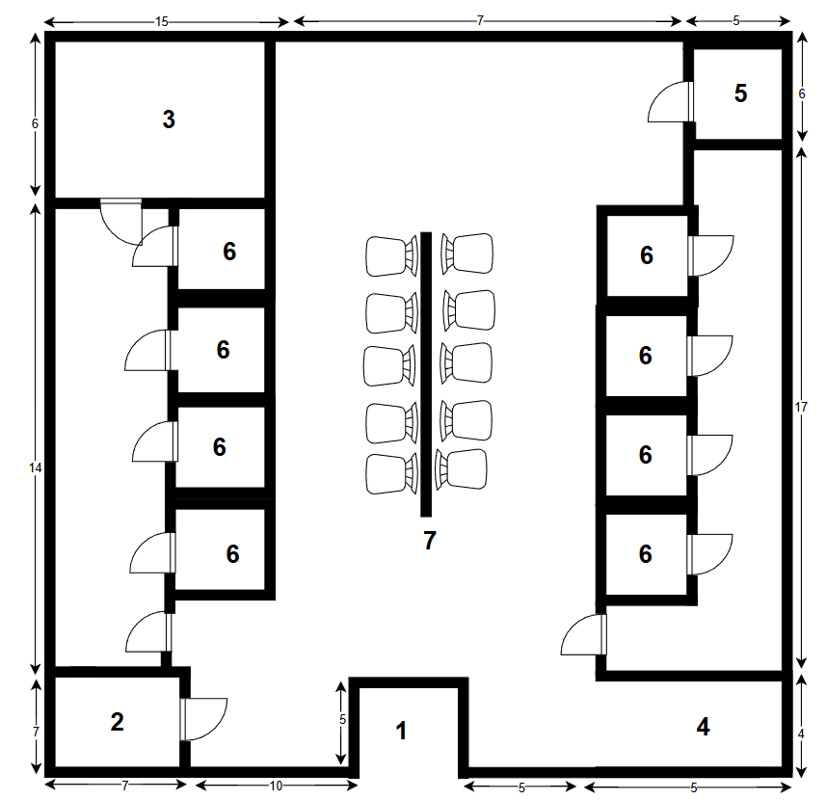

Рисунок 2 - Физическая схема размещения 1 этажа

На первом этаже расположены следующие комнаты:

* вход 20кв.м (1);
* технические помещения: 50кв.м (2);
* архив документов: 100кв.м (3);
* лестница 20кв.м (4);
* санузлы для посетителей: 30 кв.м (5);
* основной зал паспортного стола для приема граждан: 300 кв.м (6);
* зона ожидание граждан: 100кв.м(7);
* коридоры и проходы.

На рисунке 3 представлена физическая схема размещения 2 этажа

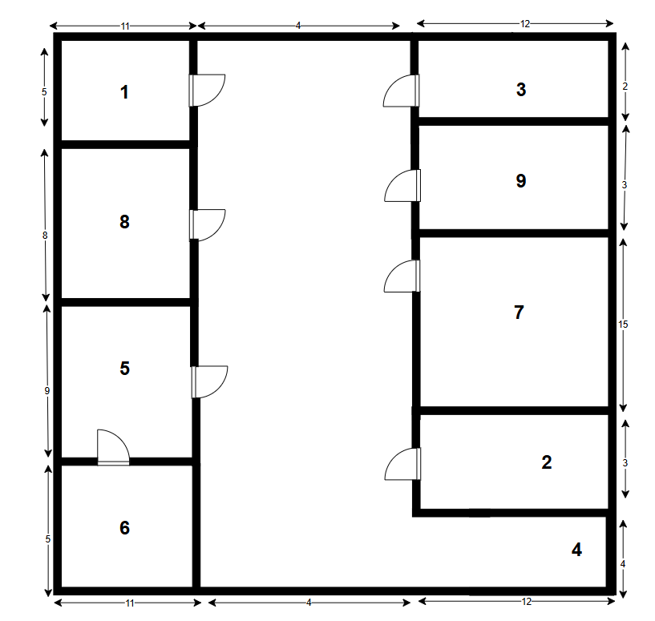

Рисунок 3 - Физическая схема размещения 2 этажа

На втором этаже расположены следующие комнаты:

* кабинет начальника паспортного стола: 50кв.м (1);
* архив долгосрочного хранения: 100 кв.м(2);
* санузлы для сотрудников: 30 кв.м(3);
* серверная: 50 кв.м;
* IT-отдел: 100 кв.м;
* офисное пространство для сотрудников: 200кв.м;
* конференц-зал: 80 кв.м;
* лестница 20кв.м (4);
* комната отдыха для сотрудников: 50кв.м;
* коридоры и проходы.

1.2 Формирование требований по аппаратной части ИС

Для реализации ИС требуются следующие АО:

* сервер - необходим для хранения информации паспортных данных гражданин и введение данных в 1С.;
* компьютеры – необходимы для ввода данных в 1С бухгалтерия и обрабатывать данные приема граждан;
* видеонаблюдения – необходимо для достижения безопасности;
* IP-телефония — это технология связи, при которой голос от абонента к абоненту передается не по телефонным проводам или с помощью радиоволн, как в аналоговой телефонии, а через интернет;
* Регистратор для видеонаблюдения – необходим для записи и хранения видеонаблюдения.

Для отдела бухгалтерия используется ПО: пакет office и 1с:бухгалтерия.

Минимальные системные требования для отдела бухгалтерия.

Процессор Intel Core i3 или AMD Ryzen 3.

Оперативная память 4 Гбайт.

Для отдела IT-отдела используется ПО: 1С, браузер, Advanced IP Scanner, OpenVPN, NetWrix Inactive Users Tracker.

Минимальные системные требования для IT-отдела.

Процессор Intel Core i5 или AMD Ryzen 5.

Оперативная память 8 Гбайт.

Для сотрудников паспортистов используются следующие ПО:пакет office и специальное ПО паспортного стола.

Минимальные системные требования для сотрудников паспортистов.

Процессор Intel Core i3 или AMD Ryzen 3.

Оперативная память 4 Гбайт.

Для сервера обработки данных представлены следующие требования.

Надежность и отказоустойчивость. Рекомендуется использовать серверы с поддержкой RAID и ECC-памятью для обеспечения сохранности данных.

Производительность. Процессор должен иметь базовую частоту не ниже 3 GHz для эффективной работы.

Масштабируемость. Выбирайте сервер с возможностью наращивания мощности при увеличении нагрузки.

Безопасность. Сервер должен соответствовать требованиям ФЗ-152 по защите персональных данных.

Совместимость с программным обеспечением. Выбранный сервер должен поддерживает необходимое ПО для паспортного стола.

Для регистратора для видеонаблюдения представлены следующие требования.

HDD для длительного хранения архива (20+ ТБ);

Производительность: Должна обеспечивать запись и воспроизведение видео без задержек даже при пиковых нагрузках.

Масштабируемость: Возможность легко добавлять емкость хранения и новые камеры.

* 1. Выбор и обоснование технологий построения ИС

При выборе технологии построения сети следует учитывать несколько ключевых факторов: скорость передачи данных, масштабируемость, среда передачи, надежность, стоимость, совместимость.

В ИС для паспортного стола будет использоваться технология Ethernet.

Ethernet позволяет легко масштабировать сеть, стоимость оборудовании средняя, хорошая совместимость с большинством устройств, имеет возможность выбора разных скоростей.

На таблице 1 представлено сравнение среды передачи данных

|  |  |  |  |
| --- | --- | --- | --- |
| Характеристика | Витая пара | Коаксиальный кабель | Оптоволокно |
| Скорость передачи | 10Мбит/с-1 Гбит/с | До 10 Мбит/с | До 100 Гбит/с |
| Максимальная длина | 30-100 м | 185-500 м | До нескольких км |
| Стоимость | Низкая | Средняя | Высокая |
| Помехозащищенность | Средняя | Высокая | Очень высокая |
| Простота монтажа | Высокая | Средняя | Низкая |
| Гибкость | Высокая | Средняя | Низкая |

Таблица 1 сравнение среды передачи данных

Витая пара является оптимальным выбором за счет своей низкая стоимость, достаточная скорость передачи данных, гибкость применения, и легкого обслуживания.

Топология сетей:

* полносвязная топология – сеть, в которой каждый компьютер сети связан со всеми остальными;
* ячеистая топология – сеть, которая получается из полносвязной путем удаления некоторых возможных связей;
* общая шина - сеть, в которой каждый компьютер подключается по одному кабелю;
* топология звезда - сеть, в которой каждый компьютер подключается к 1главному компьютеру отдельными кабелями;
* кольцевая конфигурацией – данные передаются по кольцу от одного компьютера к другому, как правило, в одном направлении.

В таблице 2 представлены сравнение топологии сетей.

Таблица 2 сравнение топологии сетей

|  |  |  |  |  |  |
| --- | --- | --- | --- | --- | --- |
| Топология | Надежность | Расширяемость | Цена | Сложность | Производительность |
| полносвязная | Высокая | Низкая | Высокая | Высокая | Высокая |
| ячеистая | Высокая | Средняя | Высокая | Высокая | Высокая |
| шина | Низкая | Средняя | Низкая | Низкая | Средняя |
| звезда | Высокая | Высокая | Средняя | Средняя | Высокая |
| кольцевая | Средняя | Низкая | Средняя | Средняя | Средняя |

Из представленных топологии будет выбрана топология «Звезда».

Топология «Звезда» является одной из наиболее распространенных и эффективных топологий для современных компьютерных сетей.

Основные причины, обосновывающие выбор этой топологии:

* высокая надежность. Выход из строя одной рабочей станции не влияет на работу остальной сети;
* масштабируемость. Легко добавлять новые узлы или расширять сеть без нарушения работы существующих компонентов;
* высокая производительность. При использовании коммутаторов каждый узел получает выделенный канал связи, что повышает общую пропускную способность сети.

В данной главе был произведен анализ предметной области, разработана физическая схема помещения, изучена организационная структура, определены требования к аппаратному обеспечению, выбраны технологии сетей, среда передачи данных и топология сетей.

2 ПРОЕКТИРОВАНИЕ ИС

2.1 Разработка логической схемы ИС

Логическая схема компьютерной сети, как правило, показывает сетевые устройства, например, маршрутизаторы, брандмауэры и голосовые шлюзы. Также на ней можно увидеть подсети, идентификаторы VLAN, маски подсетей и IP-адреса.

На рисунке 4 представлена логическая схема ИС.

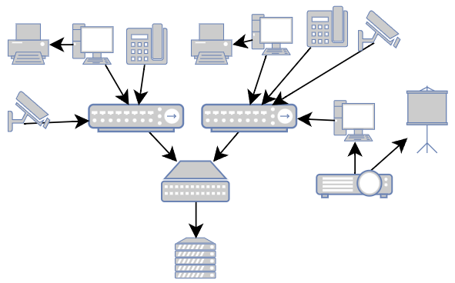

Рисунок 4 – логическая схема ИС.

У каждого сотрудника рядом с рабочим местом находится компьютер, принтер/сканер и телефон. Компьютеры и телефоны в пределах кабинета соединяются с помощью коммутаторов создавая сегмент сети. Для соединения всех сегментов сети в общую сеть каждый коммутатор соединяется с маршрутизатором, который в свою очередь уже подключен с сервером. Аналогичный подход используется с видеокамерами. В конференц-зале используется видеопроект, который подключается к компьютеру и интерактивной доске, компьютер в свою очередь подключен с коммутатором, который подключается к маршрутизатору.

Рассмотрев логическую схему ИС далее требуется определить сегменты сети с помощью технологии VLAN.

Данное разделение сети на сегменты позволить логически изолировать трафик разных отделов, повысить безопасность и упростить управление сетью.

В таблице 3 представлены логические сегменты VLAN.

Таблица 3 - логические сегменты VLAN

|  |  |  |
| --- | --- | --- |
| № VLAN | Название | Назначение |
| 1 | server | Сервер |
| 20 | it | IT-отдел |
| 30 | room | Прием граждан |
| 40 | worker | Отдел сотрудников |
| 50 | conference | Конференц-зал |
| 60 | boss | Кабинет начальника |
| 100 | telephone | IP-телефония |
| 200 | video | Видеонаблюдения |

После разделение сети на логические сегменты нужно определить диапазоны статических адресов устройств относительно каждого логического сегмента.

В таблице 4 представлены диапазоны статических адресов устройств.

Таблица 4 - логические диапазоны статических адресов устройств

|  |  |  |
| --- | --- | --- |
| IP-адрес | VLAN | Назначение |
| 192.168.0.1 | 1 | Сервер |
| 192.168.20.1-192.168.20.255 | 20 | IT-отдел |
| 192.168.30.1-192.168.30.255 | 30 | Прием граждан |
| 192.168.40.1-192.168.40.255 | 40 | Отдел сотрудников |
| 192.168.60.1-192.168.60.255 | 50 | Конференц-зал |
| 192.168.60.1-192.168.60.255 | 60 | Кабинет начальника |
| 192.168.100.1-192.168.100.255 | 100 | IP-телефония |
| 192.168.200.1-192.168.200.255 | 200 | Видеонаблюдения |

2.2 Физическая схема ИС

Физическая схема ИС - это план помещения с предполагаемыми рабочими местами с приложением подробного описания всего необходимого оборудования и кабелей, вплоть до розеток, с указанием всех технических характеристик.

Физическая схема показывает фактическое физическое расположение компонентов, составляющих сеть, включая кабели и оборудование.

При проектировании физической схемы учитываются следующие факторы: стоимость, расстояния, безопасность, масштабируемость.

На рисунке 5 представлена физическая схема ИС 1 этажа.

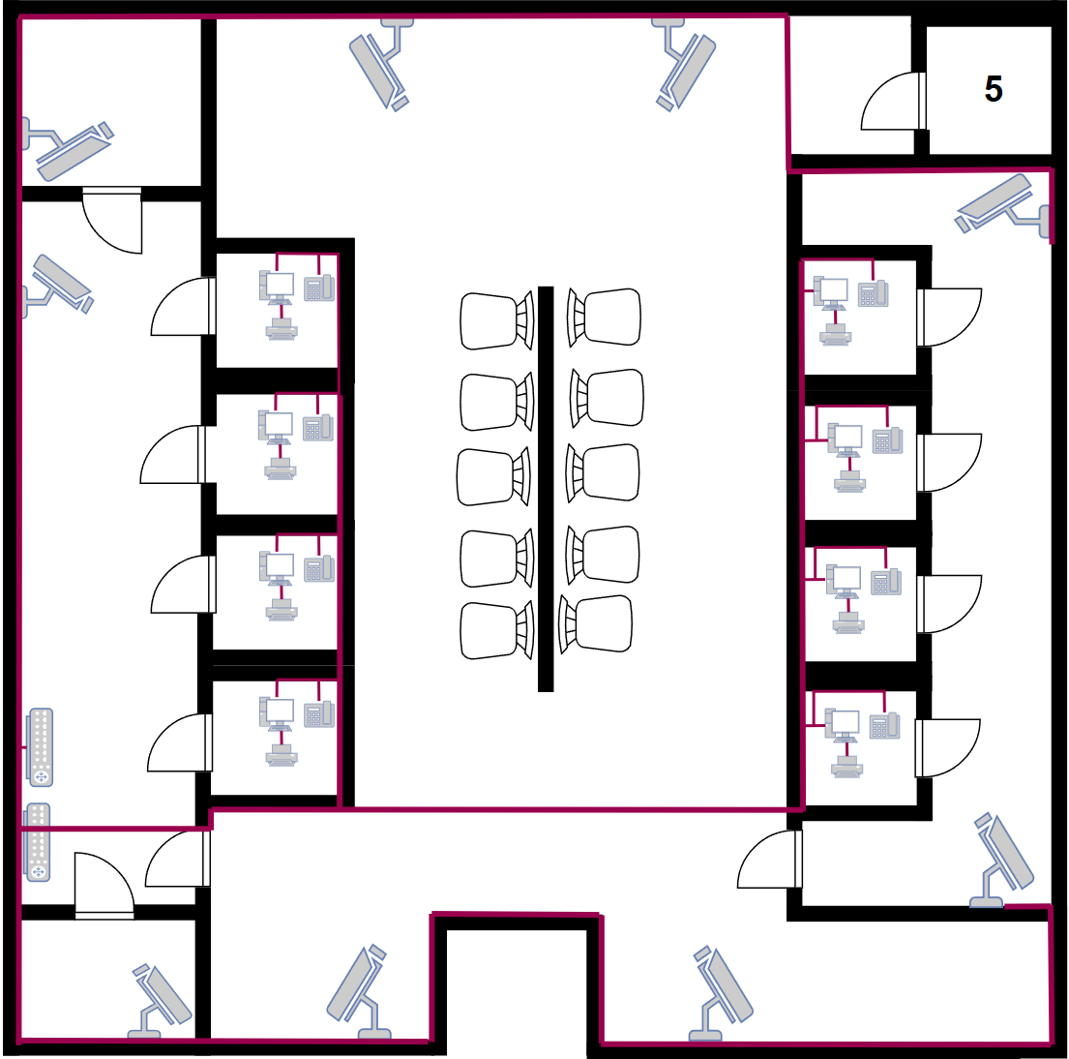

Рисунок 5 - Физическая схема ИС 1 этажа

На рисунке 6 представлена физическая схема ИС 2 этажа.

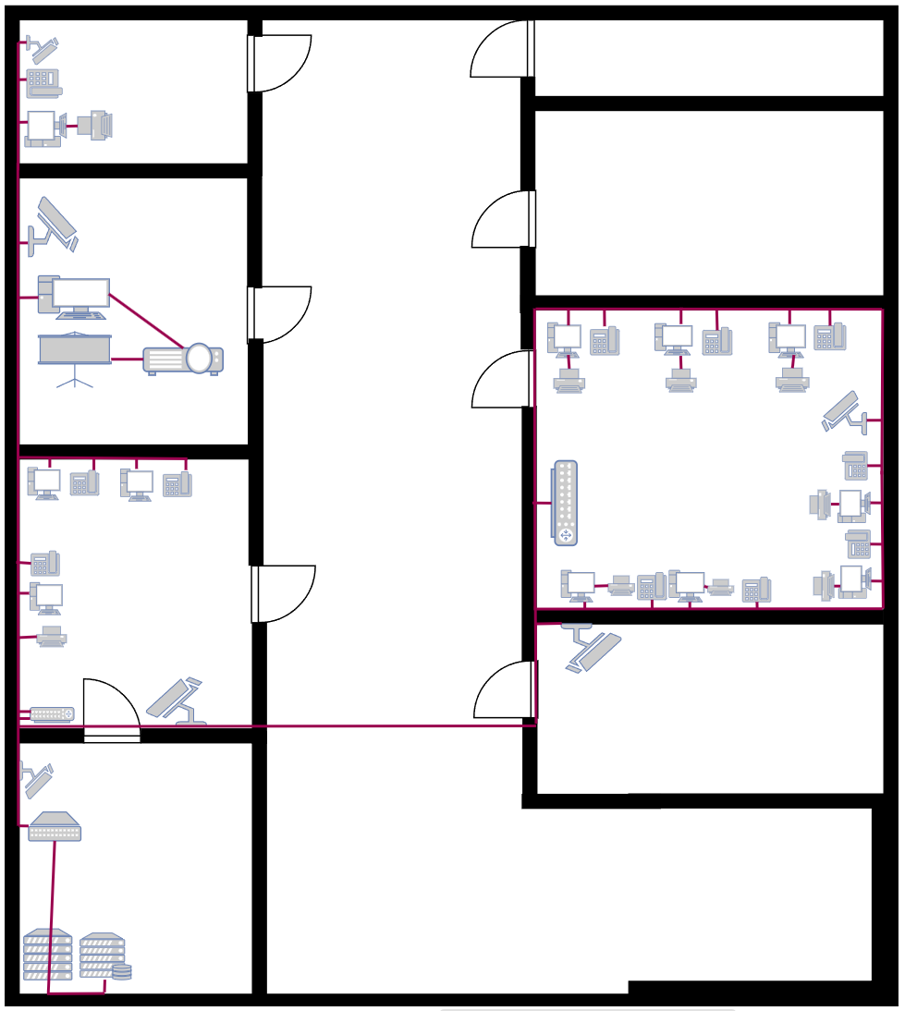

Рисунок 6 - Физическая схема ИС 2 этажа

2.3 Подбор аппаратного обеспечения и кабельной системы для ИС

Для реализации ИС были выбраны следующие АО.

IP телефон FLY-INGVOICE P10G имеет следующие характеристики:

* тип подключения: 10/100/1000 Mbps;
* количество телефонных линий: 2;
* поддержка NAT/NAPT;
* подключение по Ethernet;
* управления: FRPS, FTP, TFTP, FACS, TR-069;
* питание от сети (PoE).

Данный IP телефон был выбран за счет своей высокой производительности, поддержки запитывания электричеством по Ethernet кабелю, возможности автоматической настройки и развертывания с помощью сервисов FRPS и FACS что упрощает администрирования.

Камера видеонаблюдения Trassir TR-H2B5 имеет следующие характеристики:

* разрешение камеры: 2 Мп;
* разрешение съемки: 1920 х 1080;
* угол обзора, макс: 82;
* особенности съемки: ИК подсветка, режим день/ночь;
* динамический диапазон WDR: цифровой (DWDR);
* поддерживает форматы передачи данных AHD, HD-CVI, HD-TVI.

Данная камера видеонаблюдения была выбрана за счет универсальности имея 4 формата передачи данных, наличия высокого разрешения HD-формата, улучшенное качество изображения за счет наличия расширенного динамического диапазона(DWDR), широкого угла обзора по горизонтали и вертикали.

Процессор AMD Ryzen 3 3200G OEM для сотрудников бухгалтерии и паспортистов с следующими характеристиками:

* общее количество ядер 4;
* базовая частота процессора: 3.6 ГГц;
* модель графического процессора: AMD Radeon Vega 8;
* количество каналов: 2.

Данный процессор для указанных сотрудников был выбран за счет наличия встроенного графического ядра, высокой тактовой чистоты с разгоном до 4 ГГц, так же данный процессор соответствует минимальным требованиям необходимые для запуска ПО.

Оперативная память KINGSPEC KS3200D4P12004G имеет следующие характеристики:

* тип памяти: DDR4;
* тактовая частота: 3200 МГц;
* Объем одного модуля: 4 ГБ.

Данная оперативная память была выбрана за счет частоты в 3200 МГц, низкого напряжении питания, также данная модель является хорошим решением соотношением цена/качество.

Процессор AMD Ryzen 5 4600G OEM для сотрудников IT-отдела и начальника паспортного стола с следующими характеристиками:

* общее количество ядер 6;
* базовая частота процессора: 3.7 ГГц;
* модель графического процессора: AMD Radeon Vega 7;
* количество каналов: 2.

Данный процессор для указанных сотрудников был выбран за счет наличия встроенного графического ядра, высокой тактовой чистоты с разгоном до 4.2 ГГц, так же данный процессор соответствует минимальным требованиям необходимые для запуска ПО.

Материнская плата GIGABYTE A520M K V2 имеет следующие характеристики:

* сокет: AM4;
* тип поддерживаемой памяти: DDR4;
* количество каналов памяти: 2;
* максимальная частота памяти: 3200МГц.

Данная Материнская плата была выбрана за счет своей универсальности из-за возможности поддерживать процессоры AMD Ryzen 3 и 5 серии, большое количество слотов и разъемов что позволяет расширять систему, также данная модель является хорошим решением соотношением цена/качество.

Блок питания GiNZZU SA400 имеет следующие характеристики:

* мощность: 400Вт;
* технологии защиты: OPP, OVP, SCP, SIP, UVP;
* основной разъем питания: 20+4 pin;
* соответствие стандартам: ATX 12V 2.3.

Данный блок питания был выбран за счет полного набора технологии защит, достаточной мощности, наличия сертификатов, подтверждающих надежность, также данная модель является хорошим решением соотношением цена/качество.

Коммутатор Dahua DH-CS4218-16ET-135 имеет следующие характеристики:

* тип: управляемый;
* уровень коммутатора: L2;
* базовая скорость передачи данных: 10/100/1000 Мбит/с;
* порты 10-100Base-TX: 16 шт.;
* внутренняя пропускная способность: 7.2 Гбит/сек
* порты PoE: 16шт.

Данный коммутатор был выбран за счет высокой производительностью, наличия 16 портов что упрощает подключение станции к сети добавляя гибкости и возможности расширять сеть, присутствует поддержка VLAN для разделения сети на фрагменты увеличивая её безопасность.

Маршрутизатор Mikrotik RB1100AHx4 Dude Edition имеет следующие характеристики:

* общее количество портов: 8;
* поддержка PoE: IEEE 802.3af, IEEE 802.3at;
* тип подключения: Ethernet, SFP;
* Скорость передачи по проводному подключению: 1000 Мбит/с, 2500 Мбит/с, 10000 Мбит/с.

Данный маршрутизатор был выбран за счет большого количество портов, наличия PoE на каждых портах, высокой производительности и функциональности по конкурентоспособной цене.

Регистратор для видеонаблюдения TP-Link VIGI NVR4032H имеет следующие характеристики:

* количество отсеков для (HDD / SSD): 4;
* кодеки и форматы видео: H.264, H.264+, H.265, H.265+;
* максимальная скорость сети Ethernet: 1000Мбит/c;
* количество каналов записи: 32;

Данный Регистратор для видеонаблюдения был выбран за счет высокой производительности, возможности одновременного просмотра большого количества каналов, эффективного сжатия видео из-за поддержки формата H.265+, высокую пропускную способность.

Сервер iRU Rock g2208ig3 имеет следующие характеристики:

* процессор: 2х Intel Xeon Silver 4310, 2.1 ГГц;
* оперативная память: 2 x 32 ГБ;
* сетевой интерфейс: 2xGigEth;
* блок питания: 2х 800 Вт.

Данный Сервер был выбран за счет высокой производительности 2 процессорами Intel Xeon, большого объема оперативной памяти, гибкости конфигурации хранилища данных из-за большого количество слотов, наличия поддержки RAID0,1,5,10, также данная модель является хорошим решением соотношением цена/качество.

Существует два метода вычисления количества кабеля для ИС:

* метод суммирования;
* эмпирический метод.

Метод суммирования заключается в подсчете длины трассы каждого горизонтального кабеля с последующим сложением этих длин. К полученному результату добавляется технологический запас величиной до 10%.

При расчете ожидаемого расхода горизонтального кабеля эмпирическим методом применяется следующая формула, по которой мы определяем среднюю длину кабеля: Lср = (Lмин + Lмакс) / 2 * 1,1 + X

Будет производиться расчет методом суммирования за счет получения более точного результата количество кабеля.

Для 1 этажа расчет кабеля выглядит следующим образом.

L(1) = 53 + 24 + 39 + 20 + 17 + 16 + 16 + 53 + 39 + 16 + 35 + 31 + 29 + 25 + 35 + 31 + 29 + 25 + 50 + 46 + 44 + 40 + 50 + 46 + 44 + 40 = 897+10% = 986.

Для 2 этажа расчет кабеля выглядит следующим образом.

L(2)=27+22+27+27 + 22 + 20 + 20 + 17 + 18 + 25 + 27 + 25 + 22 + 20 + 18 + 16 + 14 + 27 + 25 + 22 + 20 + 18 + 16 + 14 + 13 + 23 = 545 + 10% = 500.

Общий количество кабеля 500+986 = 1486

Таблица – расчет стоимости

|  |  |  |  |  |
| --- | --- | --- | --- | --- |
| Наименование | Кол-во | Цена | Сумма | Магазин |
| IP телефон FLYINGVOICE P10G | 19 | 3750 | 71250 | DNS |
| Камера видеонаблюдения Trassir TR-H2B5 | 14 | 3930 | 55020 | DNS |
| Процессор AMD Ryzen 3 3200G OEM | 16 | 6 999 | 111984 | Ситилинк |
| Оперативная память KINGSPEC KS3200D4P12004G | 23 | 890 | 20470 | Ситилинк |
| AMD Ryzen 5 4600G OEM | 4 | 12499 | 49996 | Ситилинк |
| Корпус mATX Digma DC-MATX103-U2 | 19 | 1590 | 30210 | DNS |
| Материнская плата GIGABYTE A520M K V2 | 19 | 6699 | 127281 | Ситилинк |
| Блок питания GiNZZU SA400 | 19 | 1250 | 20000 | DNS |
| Витая пара PROconnect 01-0022-3 | 5 | 2 750 | 13750 | DNS |
| Коммутатор Dahua DH-CS4218-16ET-135 | 4 | 18 990 | 75960 | Ситилинк |
| Маршрутизатор Mikrotik RB1100AHx4 Dude Edition | 1 | 35 499 | 35 499 | DNS |
| Регистратор для видеонаблюдения TP-Link VIGI NVR4032H | 1 | 35 799 | 35 799 | DNS |
| Сервер iRU Rock g2208ig3 | 1 | 488 405 | 488 405 | Ситилинк |
| МФУ лазерное HP LaserJet M141W | 17 | 20 899 | 355283 | DNS |
| Кулер для процессора ID-COOLING SE-903-SD V3 | 19 | 999 | 18981 | Ситилинк |
| 8 ТБ Жесткий диск Seagate SkyHawk | 2 | 20299 | 40598 | DNS |
| Накопитель KingSpec P4-480 | 19 | 3499 | 66481 | DNS |
| Клавиатура Defender Action HB-719 | 19 | 499 | 9481 | Ситилинк |
| Мышь Defender Alpha MB-507 | 19 | 239 | 4541 | Ситилинк |
| Монитор Digma Progress 22P201F | 19 | 6990 | 132810 | Ситилинк |

Стоимость АО составляет 1763799р.

В данной главе была разработана логическая схема ИС, физическая схема ИС, был проведен анализ и выбор аппаратного обеспечения, проведен расчёт количество требуемого кабеля для сети и расчет стоимости необходимых средств для реализации ИС.

3. МОНТАЖ И КОНФИГУРАЦИЯ ИС

3.1. Разработка инструкции по монтажу ИС

3.2. Обзор особенностей конфигурации сетевого ПО

3.3. Настройка уровней доступа пользователей к сетевым ресурсам ИС

3.4. Планирование схемы мониторинга работы ИС

3.5. Прогнозирование перспектив развития ИС

<https://studfile.net/preview/6391546/>

инструкция по монтажу - указать где размещается сервер, на какой высоте кабели, все, что считаем нужным

обзор особенностей конфигурации - таблица №vlan - название влан - примечание. выбор ОС. Настройка

каталоги на сервере, диапазоны айпи адресов кем используется

мониторинг сети - привести какую-нибудь программу для мониторинга сети

прогнозирование перспектив - установка доп рабочих мест при расширении организации, про топологию под масшаб организации.

заключение